РУКОВОДСТВО ПО УСТАНОВКЕ И ИСПОЛЬЗОВАНИЮ
ПРОГРАММНОГО СРЕДСТВА
«Платёжный помощник»: браузерное расширение для проверки платёжных действий
и исследовательский стенд оценки риска получателя по графу транзакций
Версия 1.0 · 31.10.2026

1. Назначение программного средства
Программное средство (ПС) «Платёжный помощник» помогает пользователю до оплаты понять, кому на самом деле уйдут деньги и не обманывает ли его веб-страница. ПС состоит из двух независимых частей.
- Браузерное расширение для Firefox. Проверяет открытую страницу 14 проверками (форма ввода карты, получатель платежа, QR-коды, веб-скиммеры, кликджекинг, подмена реквизитов и др.) и показывает панель с итогом и объяснением. Расширение предупреждает, но не блокирует действия пользователя.
- Лаборатория (локальный веб-стенд). Раздел 1 «Проверки» — каталог проверок расширения с описанием и тестовыми страницами; раздел 2 «Сценарии» — реалистичные учебные мошеннические страницы для испытания расширения; раздел 3 «Граф транзакций» — исследование оценки риска счёта-получателя графовой нейросетью GraphSAGE на открытом датасете IBM AMLworld.
Все сайты, организации, люди и реквизиты на учебных страницах вымышлены. Реальные платежи ПС не выполняет. ПС является учебным прототипом и не гарантирует безопасность.

2. Состав поставки
ПС поставляется ZIP-архивом. После распаковки получается папка diploma со следующим содержимым.
Таблица 1 – Состав архива
Путь | Содержимое
product/ | Программное средство (ниже — его состав)
product/extension/ | Расширение Firefox; product/extension/core/ — анализатор (общий для расширения и лаборатории)
product/lab/ | Страницы лаборатории, тестовые страницы и учебные сценарии
product/graph/ | Подготовка графа, обучение моделей, API раздела 3; graph/data и graph/models — готовый граф и обученная модель
product/tools/ | Инструменты разработчика: генераторы тестовых страниц, автоматическая проверка в Firefox
product/docs/ | Техническое задание (ред. 2), руководства, научное обоснование проверок, это руководство
product/server.py | Локальный сервер лаборатории
product/Открыть лабораторию.cmd | Запуск лаборатории
product/Установить ML.cmd | Установка библиотек для раздела 3
product/.git | История разработки (git), ветка rewrite-v2
inputs/, outputs/ | НИР (Отчет.pdf), исходные ответы опроса, первая редакция ТЗ

В архив не включены крупные датасеты (около 1,4 ГБ). Датасет IBM AMLworld для раздела 3 скачивается кнопкой в лаборатории; для работы имитации перевода он не требуется — граф и обученная модель уже входят в архив.

3. Системные требования
Таблица 2 – Требования к компьютеру
Компонент | Требование
Операционная система | Windows 10 или 11 (на других ОС запуск — командой python server.py)
Python | 3.10 или новее, с отметкой «Add Python to PATH» при установке
Браузер | Mozilla Firefox 109 или новее (для расширения); лабораторию можно открыть в любом браузере
Оперативная память | от 4 ГБ; для обучения модели графа рекомендуется 8 ГБ
Место на диске | ≈ 100 МБ без библиотек ML; ≈ 1,5 ГБ с библиотеками и датасетом
Интернет | нужен только для установки библиотек ML и скачивания датасета

4. Установка

4.1. Распаковка и Python
1. Распакуйте архив в любую папку, путь к которой не очень длинный (например, C:\diploma). Работать прямо внутри ZIP нельзя.
2. Если Python не установлен — скачайте его с python.org и при установке отметьте «Add Python to PATH».
3. Проверьте установку: откройте «Командную строку» и выполните команду python --version. Должна появиться строка вида «Python 3.12.x».

4.2. Библиотеки для раздела «Граф транзакций»
Разделы 1 и 2 лаборатории и расширение работают без дополнительных библиотек. Для раздела 3 один раз запустите двойным щелчком файл product\Установить ML.cmd. Он создаст виртуальное окружение .venv и скачает библиотеки numpy, pandas, scikit-learn, PyTorch (около 300 МБ). Установка занимает 3–10 минут, окно закроется после нажатия любой клавиши.
Если файл .cmd не запускается, те же действия можно выполнить вручную из папки product:
python -m venv .venv
.venv\Scripts\python.exe -m pip install -r requirements.txt

4.3. Установка расширения в Firefox
1. Запустите Firefox и введите в адресной строке about:debugging#/runtime/this-firefox.
2. Нажмите кнопку «Загрузить временное дополнение…».
3. Выберите файл product\extension\manifest.json.
4. На панели браузера появится значок щита «Платёжный помощник». Если значка не видно — нажмите кнопку «Расширения» (пазл) и закрепите его.
Важно: временное дополнение удаляется при закрытии Firefox. После перезапуска браузера повторите шаги 1–3.

5. Запуск лаборатории
1. Дважды щёлкните файл product\Открыть лабораторию.cmd.
2. Откроется чёрное окно сервера с надписью «Лаборатория открыта: http://127.0.0.1:8765/», а затем — браузер с главной страницей. Если браузер не открылся, введите этот адрес вручную.
3. Не закрывайте чёрное окно, пока работаете: это сервер лаборатории. Чтобы остановить его, закройте окно или нажмите Ctrl+C.
Лаборатория доступна только на этом компьютере (адрес 127.0.0.1) и не отправляет данные в интернет.
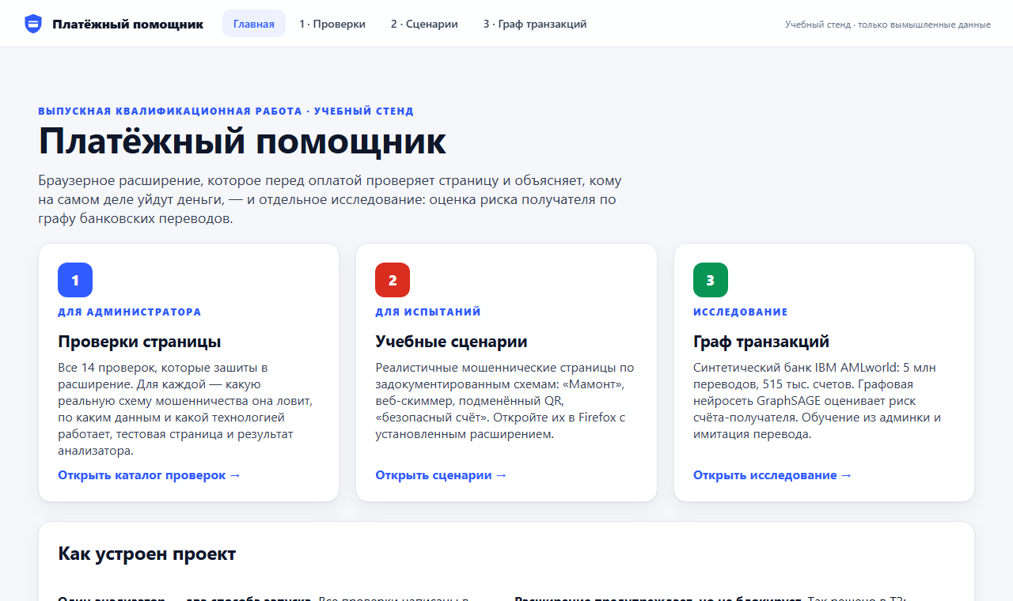
Рисунок 1 – Главная страница лаборатории

6. Работа с лабораторией

6.1. Раздел 1 «Проверки» (для администратора)
Раздел показывает все 14 проверок, которые выполняет расширение. Анализатор здесь — тот же код, что работает в расширении (файлы product/extension/core).
1. Выберите проверку в списке слева.
2. Слева от тестовой страницы прочитайте описание: какую мошенническую схему ловит проверка и откуда она взята, по каким данным и какой технологией работает, ограничения и источники (со ссылками).
3. Переключателем над окном выберите тестовую страницу: мошеннический пример или законный контрпример.
4. Нажмите «Запустить анализатор». Ниже появится итог (опасно / подозрительно / признаков нет), найденные признаки с объяснением, то, что проверить не удалось, и наблюдения анализатора в формате JSON.
5. На страницах с формой карты нажмите «Ввести тестовую карту» — лаборатория введёт карту 4111 1111 1111 1111 и покажет, отправляет ли страница данные на посторонний сайт.
6. Кнопка «↗ Отдельно» открывает тестовую страницу в новой вкладке — так её можно проверить расширением.
Кнопка «Прогнать все тестовые страницы» последовательно проверяет все 19 страниц (около минуты) и строит таблицу «ожидалось / получилось». Ожидаемый результат — «Совпало 19 из 19».
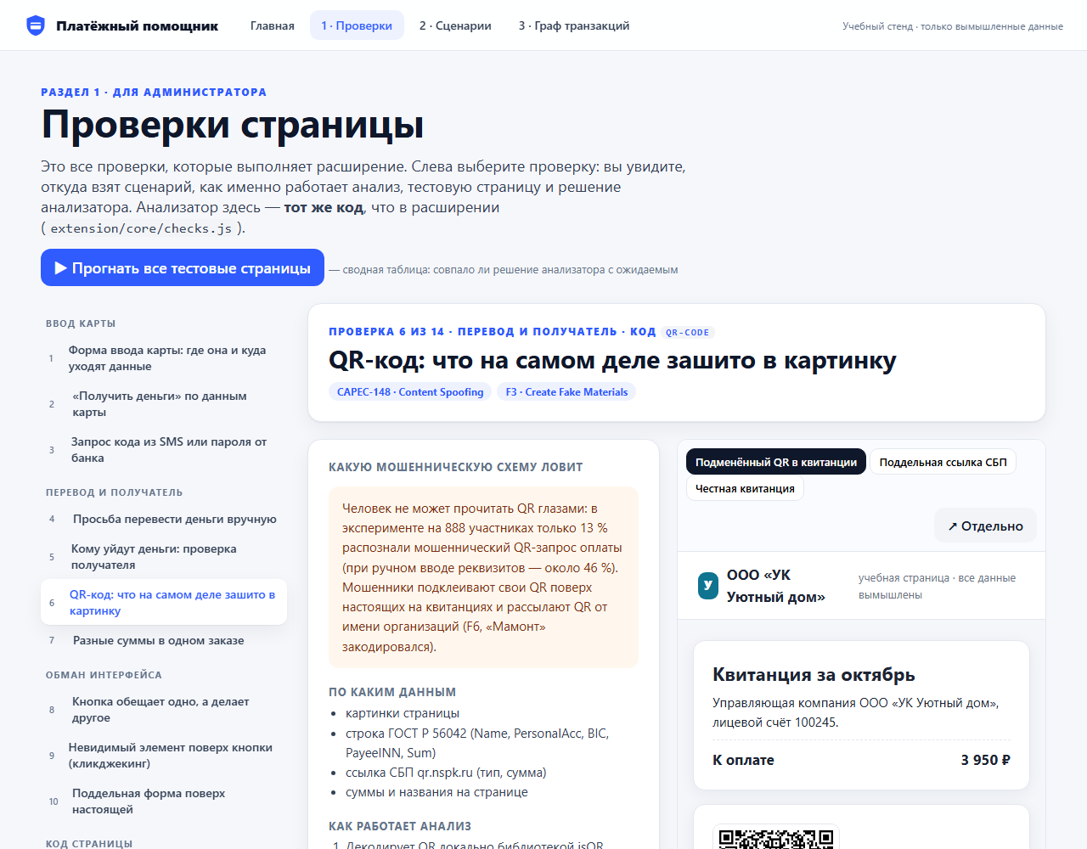
Рисунок 2 – Раздел 1: описание проверки, тестовая страница и запуск анализатора

6.2. Раздел 2 «Сценарии» (испытание расширения)
Раздел содержит 12 реалистичных страниц по задокументированным схемам мошенничества (10 мошеннических и 2 честных). Для каждой указаны источник схемы и ожидаемая реакция расширения. Анализатора лаборатории здесь нет — проверка выполняется расширением.
1. Откройте лабораторию в Firefox с установленным расширением (раздел 4.3).
2. Перейдите в раздел «2 · Сценарии» и нажмите «Открыть сценарий ↗».
3. Через 1–2 секунды в правом нижнем углу страницы появится панель расширения. Сравните её с ожидаемой реакцией, указанной в карточке сценария.
4. В сценарии «Настоящий магазин со скиммером» введите в поле карты 4111 1111 1111 1111 и перейдите к следующему полю — расширение обнаружит отправку данных на посторонний сайт.
5. На двух честных сценариях панель должна быть зелёной: «Явных признаков обмана не найдено».
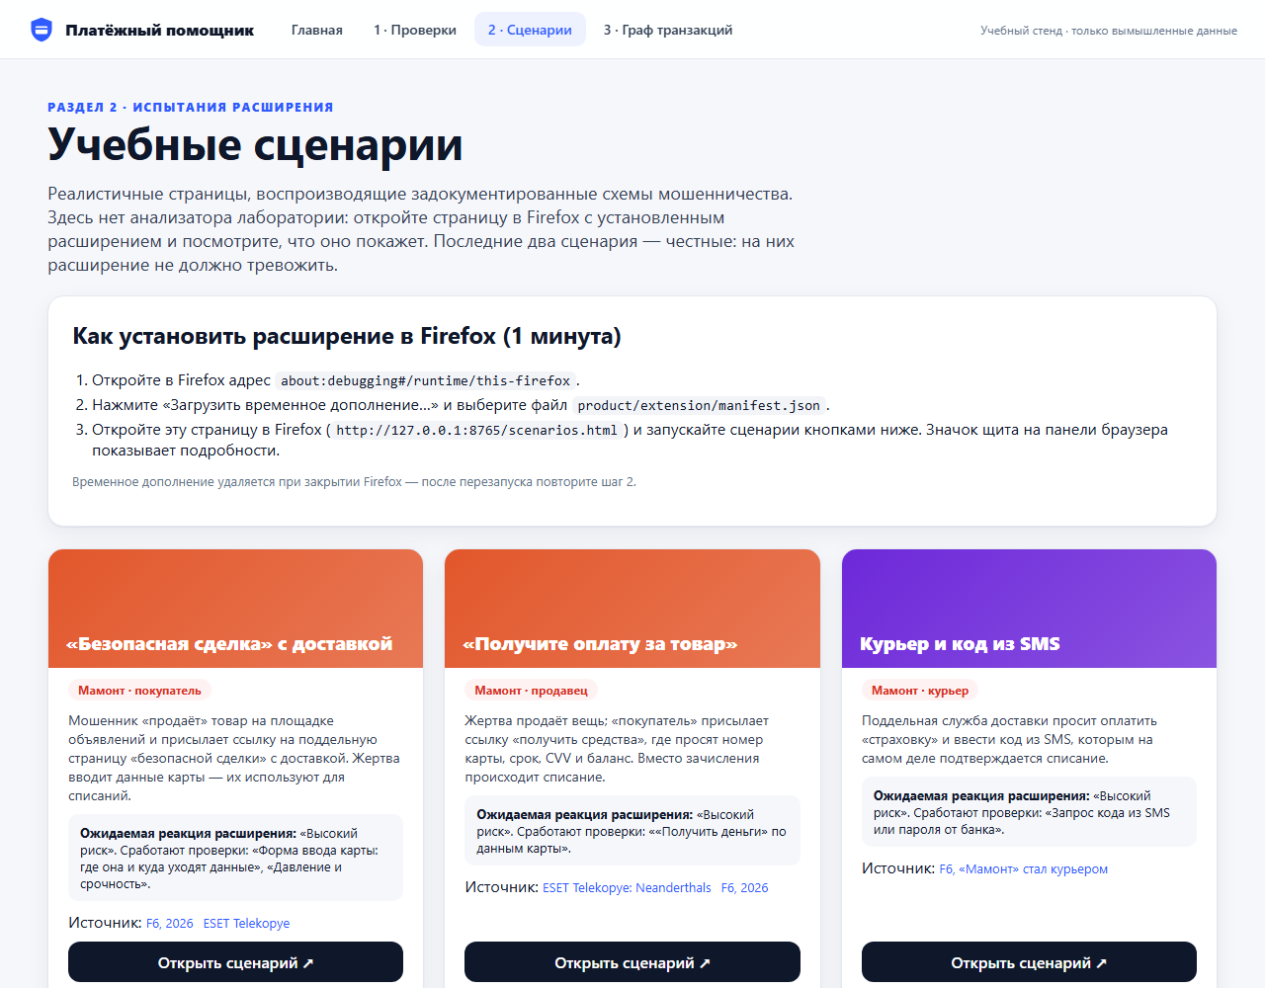
Рисунок 3 – Раздел 2: карточки учебных сценариев

6.3. Раздел 3 «Граф транзакций»
Раздел содержит три вкладки.
- «Как это работает» — объяснение эксперимента: зачем оценивать получателя, почему выбран датасет IBM AMLworld и отклонены другие, как построен граф, какие модели сравниваются и как читать метрики.
- «Модель и обучение» — состояние датасета, графа и модели; параметры обучения; кнопки «1. Скачать датасет», «2. Построить граф», «3. Обучить модели»; журнал выполнения; таблица метрик четырёх моделей, кривая обучения и пороги решения.
- «Имитация перевода» — проверка счёта получателя перед переводом.
Готовая модель уже входит в архив, поэтому вкладку «Имитация перевода» можно использовать сразу после установки библиотек (раздел 4.2). Чтобы обучить модель заново с другими параметрами:
1. Нажмите «1. Скачать датасет» (≈ 450 МБ, несколько минут; ход виден в журнале).
2. Нажмите «2. Построить граф» (около 30 секунд).
3. При необходимости измените параметры (число эпох, размер слоя, глубина, скорость обучения, dropout, seed) и нажмите «3. Обучить модели». При 300 эпохах обучение занимает около 15 минут.
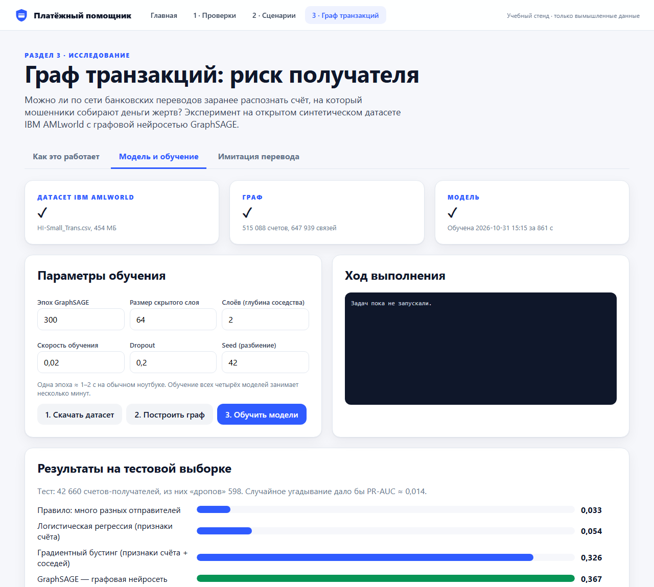
Рисунок 4 – Раздел 3: параметры обучения и результаты моделей
Имитация перевода. Выберите пример счёта под формой (подписи групп — например, «Дроп, модель распознала» — видны только администратору) или введите счёт получателя в формате «банк:счёт», укажите сумму и нажмите «Отправить перевод на проверку». Результат содержит решение (высокий / повышенный / низкий риск или «недостаточно данных» для счёта без истории), вероятность того, что счёт — «дроп», схему окружения счёта в графе и таблицу отличий от типичного честного получателя.

7. Работа с расширением
Расширение запускается автоматически на каждой странице. Если на странице есть оплата, перевод или найдены признаки обмана, в правом нижнем углу появляется панель.
Таблица 3 – Итоги проверки страницы
Цвет панели | Итог | Что делать
Красный | Высокий риск — не платите | Найден признак, характерный для мошенничества. Не вводите данные и не переводите деньги, проверьте получателя независимым способом
Оранжевый | Есть подозрительные признаки | Перепроверьте адрес сайта, получателя и сумму
Зелёный | Явных признаков обмана не найдено | Ни одна проверка не сработала. Это не гарантия безопасности

Под итогом перечислены найденные признаки с объяснением и блок «Кому уйдут деньги» — карта, телефон или счёт получателя (номер показывается только окончанием) и чей он: частного лица или организации.
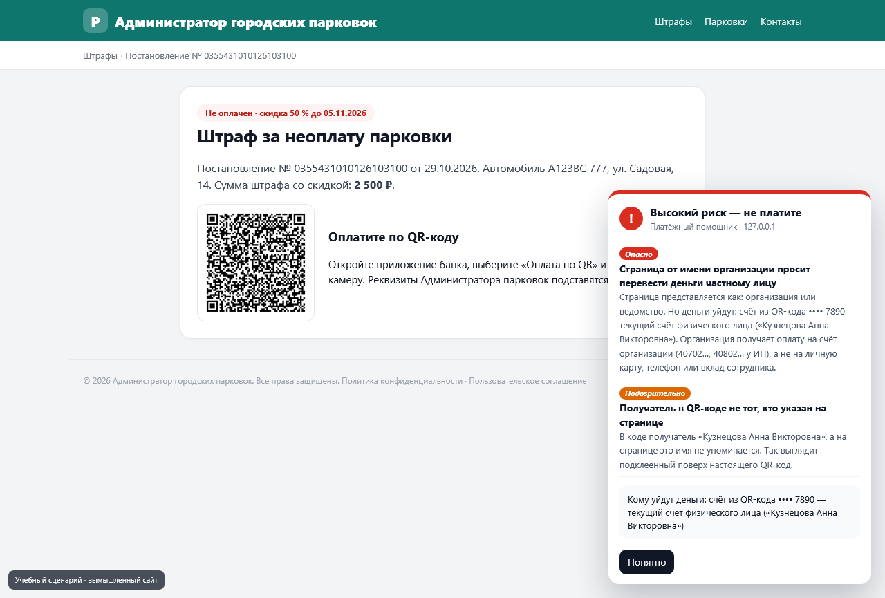
Рисунок 5 – Панель расширения в Firefox: QR-код штрафа ведёт на счёт частного лица
- «Понятно» — скрыть панель до появления новых признаков.
- «Доверять этому сайту» — больше не показывать на этом сайте обычные уведомления. Предупреждения об угрозах показываются всегда.
- Значок щита на панели браузера — подробный отчёт: каждый признак с пояснением, откуда взята проверка; список того, что не удалось проверить; журнал последних предупреждений и кнопка «Очистить журнал»; кнопка «Проверить заново».
Расширение не читает и не сохраняет значения, которые вводит пользователь. В журнале хранятся только дата, сайт и названия признаков.

8. Проверка работоспособности
Таблица 4 – Контрольные проверки
Проверка | Как выполнить | Ожидаемый результат
Тестовые страницы раздела 1 | Раздел 1 → «Прогнать все тестовые страницы» | Совпало 19 из 19
Сценарии раздела 2 | Открыть адрес http://127.0.0.1:8765/selftest.html | Совпало 12 из 12
Расширение в Firefox (автоматически) | В папке product: .venv\Scripts\python.exe tools\firefox_check.py (лаборатория должна быть запущена) | Снимки с панелью в tools/firefox-shots
Граф | Раздел 3 → «Имитация перевода» → любой пример | Решение, вероятность и схема окружения счёта

9. Возможные проблемы
Таблица 5 – Проблемы и решения
Проблема | Решение
«python» не является внутренней или внешней командой | Установите Python с отметкой «Add Python to PATH» или переустановите его с этой отметкой
Окно сервера сразу закрывается / ошибка «address already in use» | Лаборатория уже запущена в другом окне, либо порт 8765 занят. Закройте другое окно сервера
В разделе 3 сообщение «Не установлены библиотеки для графа» | Запустите «Установить ML.cmd» и перезапустите лабораторию
В разделе 3 «Сначала подготовьте граф и обучите модель» | Нет папок graph/data и graph/models: выполните кнопки 1–2–3 на вкладке «Модель и обучение»
Расширение пропало | Firefox удаляет временные дополнения при закрытии; загрузите его снова (раздел 4.3)
Панель расширения не появилась | Страница без платёжных действий — это нормально. Откройте значок щита и нажмите «Проверить заново». Расширение не работает на служебных страницах Firefox и на страницах самой лаборатории
Русские буквы в окне сервера отображаются неверно | На работу не влияет; это настройки кодировки консоли Windows

10. Перенос проекта в GitHub
В архив входит полная история git. Чтобы отправить работу в свой репозиторий на своём компьютере, откройте командную строку в папке product и выполните:
cd /d C:\путь\к\diploma\product
git push -u origin rewrite-v2
Git попросит войти в GitHub — войдите в аккаунт, которому принадлежит репозиторий. Ветка rewrite-v2 содержит новую версию; прежняя версия осталась в ветке main.

11. Ограничения
- Расширение предупреждает, но не блокирует передачу данных и не гарантирует безопасность.
- Содержимое чужих фреймов (окна банков и платёжных сервисов) и картинки с других сайтов расширению недоступны.
- Учебные страницы созданы для испытаний: источники подтверждают класс атаки, конкретные тексты придуманы.
- Модель графа обучена на синтетических данных IBM AMLworld с метками отмывания денег; перенос на данные российских банков требует отдельной проверки.

